Лабораторная работа №7
  - Математическое моделирование
Тойчубекова Асель Нурлановна
Содержание

1. Цель работы
Целью данной лабораторной работы является изучить математическую модель распространения рекламы и исследовать влияние рекламной кампании на изменение числа потенциальных клиентов во времени.

2. Задание
- Освоить построение математической модели рекламной кампании;
- Изучить логистическую модель распространения информации;
- Проанализировать влияние коэффициентов рекламы и «сарафанного радио»;
- Исследовать динамику роста числа клиентов;
- Построить и сравнить графики решений при различных значениях параметров модели.

3. Теоретическое введение
Реклама играет важную роль в продвижении товаров и услуг на рынке. Основная цель рекламной кампании заключается в увеличении прибыли за счёт роста числа покупателей. На начальном этапе затраты на рекламу могут превышать доходы, поскольку лишь небольшая часть потенциальных клиентов осведомлена о товаре. Однако по мере распространения информации количество покупателей увеличивается, что приводит к росту прибыли. Со временем рынок насыщается, и эффективность рекламы начинает снижаться.
Рассмотрим процесс распространения информации о товаре среди потенциальных покупателей. Пусть общее число возможных покупателей равно (N). В момент времени (t) число людей, знающих о товаре и готовых его приобрести, обозначается через (n(t)). Тогда количество людей, не осведомлённых о товаре, равно (N - n(t)).
Распространение информации осуществляется двумя основными способами:
- За счёт рекламной кампании — через телевидение, радио, интернет и другие средства массовой информации;
- За счёт межличностного общения — когда покупатели, уже знающие о товаре, передают информацию другим людям.
Скорость изменения числа покупателей, узнавших о товаре, обозначается как:
$$\frac{dn}{dt}$$
Интенсивность рекламной кампании характеризуется коэффициентом $α_{1}(t)$, который зависит от затрат на рекламу в данный момент времени. Вклад рекламы в увеличение числа информированных покупателей пропорционален количеству людей, ещё не знающих о товаре:
$$α_{1}(t)(N−n(t))$$
Кроме того, распространение информации происходит за счёт общения между людьми. Этот процесс описывается коэффициентом $α_{2}(t)$, а соответствующий вклад зависит как от числа информированных покупателей, так и от числа неосведомлённых:
$$α_{2}(t)n(t)(N−n(t))$$
В результате математическая модель распространения рекламы описывается следующим дифференциальным уравнением:
$$\frac{dn}{dt}=(α_{1}(t)+α_{2}(t)n(t))(N−n(t))$$
Данная модель позволяет анализировать влияние рекламы на распространение информации о товаре и оценивать динамику роста числа потенциальных покупателей. При определённых соотношениях коэффициентов модель может переходить в частные случаи, например в модель Мальтуса, описывающую экспоненциальный рост.

4. Выполнение лабораторной работы
Перед тем как приступить к выполнению задания для самостоятельной работы по вариантам, рассмотрим примеры, которые предложены в лабораторной работе.
29 января в городе открылся новый салон красоты. Предполагается, что на момент открытия о салоне знали (N_0) потенциальных клиентов. По маркетинговым исследованиям известно, что в районе проживают (N) потенциальных клиентов. После открытия салона руководство запускает активную рекламную кампанию. Скорость изменения числа людей, знающих о салоне, пропорциональна как числу уже информированных клиентов, так и числу людей, ещё не знающих о салоне.
Необходимо исследовать математическую модель распространения рекламы и проанализировать влияние параметров рекламной кампании на скорость распространения информации.
Пример 1.
Построение решения распространения информации о товаре путем платной рекламы и с учетом «сарафанного радио» (функции, отвечающие за распространение рекламы, постоянны).
Код на julia:
using DifferentialEquations
using Plots
N = 400 # макс. число потенциальных клиентов
x0 = 1.0 # знают в начальный момент
t_span = (0.0, 30.0)
α₁(t) = 0.055 # платная реклама
α₂(t) = 0.0018 # сарафанное радио
function f(x, p, t)
return (α₁(t) + α₂(t)*x) * (N - x)
end
prob = ODEProblem(f, x0, t_span)
sol = solve(prob)
plot(sol, xlabel="t (дни)", ylabel="n(t)",
title="Распространение рекламы (α₁=0.055, α₂=0.0018)",
legend=false, lw=2)
savefig("C:\\Users\\aselt\\study_2025-2026_mathmod\\labs\\lab07\\project7\\plots\\reklama1.png")
На выходе получаем график изменения n (люди осведомленные о салоне красоты в момент времени t). (рис. 1).
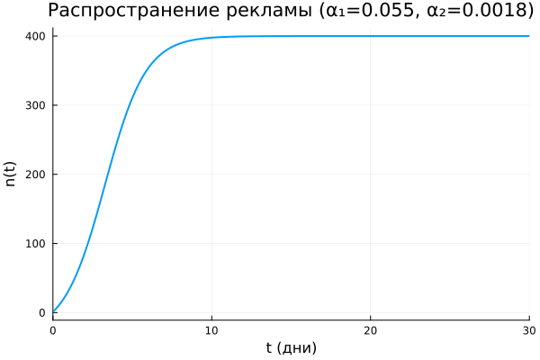
Рисунок 1: График распрастранения информации при учете платной рекламы и «сарафанного радио»
Далее рассмотрим пример 2: Построение решения распространения информации о товаре путем платной рекламы и с учетом «сарафанного радио» (функции, отвечающие за распространение рекламы, линейны).
Код на julia:
using DifferentialEquations
using Plots
N = 400
x0 = 1.0
t_span = (0.0, 30.0)
α₁(t) = 0.005 * t # платная реклама растёт со временем
α₂(t) = 0.002 * t # сарафанное радио растёт со временем
function f(x, p, t)
return (α₁(t) + α₂(t)*x) * (N - x)
end
prob = ODEProblem(f, x0, t_span)
sol = solve(prob)
plot(sol, xlabel="t (дни)", ylabel="n(t)",
title="Распространение рекламы (линейные коэффициенты)",
legend=false, lw=2, color=:blue)
savefig("C:\\Users\\aselt\\study_2025-2026_mathmod\\labs\\lab07\\project7\\plots\\reklama2.png")
В итоге получаем график. (рис. 2).
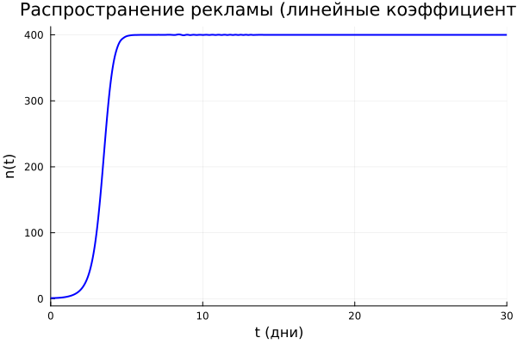
Рисунок 2: График распрастранения информации при учете платной рекламы и «сарафанного радио» при линейности коэффициентных функций
Мы видим, что оба графика постепенно растут и в конце достигают стабильности.
Теперь выполним задание по вариантам.
Мой студенческий билет-1032235033, из чего следует, что мой вариант 54.
** Вариант № 54 **
Постройте график распространения рекламы, математическая модель которой описывается следующим уравнением:
$$\frac{dn}{dt}=(0.64+0.00004n(t))(N−n(t))$$
$$\frac{dn}{dt}=(0.00007+0.7n(t))(N−n(t))$$
$$\frac{dn}{dt}=(0.4+0.3sin(2t)n(t))(N−n(t))$$
При этом объем аудитории:
$$N=1403$$
в начальный момент о товаре знает:
$$n(0)=9$$
Для случая 2 определить, в какой момент времени скорость распространения рекламы будет иметь максимальное значение.
Для решения этой задачи был написан код на julia:
using DifferentialEquations
using Plots
N = 1403
x0 = 9.0
# Уравнение 1
function f1(x, p, t)
return (0.64 + 0.00004*x) * (N - x)
end
prob1 = ODEProblem(f1, x0, (0.0, 30.0))
sol1 = solve(prob1, Tsit5())
plot(sol1, xlabel="t", ylabel="n(t)",
title="Уравнение 1: α₁=0.64, α₂=0.00004",
legend=false, lw=2, color=:red)
savefig("C:\\Users\\aselt\\study_2025-2026_mathmod\\labs\\lab07\\project7\\plots\\my_work1.png")
# Уравнение 2
function f2(x, p, t)
return (0.00007 + 0.7*x) * (N - x)
end
prob2 = ODEProblem(f2, x0, (0.0, 1.0))
sol2 = solve(prob2, Tsit5())
t_vals = range(0, 1, length=1000)
n_vals = sol2.(t_vals)
dndt_vals = zeros(1000)
for i in 1:1000
dndt_vals[i] = f2(n_vals[i], nothing, t_vals[i])
end
t_max = t_vals[argmax(dndt_vals)]
println("Максимальная скорость роста в момент t = ", round(t_max, digits=4))
plot(sol2, xlabel="t", ylabel="n(t)",
title="Уравнение 2: α₁=0.00007, α₂=0.7",
legend=false, lw=2, color=:blue)
savefig("C:\\Users\\aselt\\study_2025-2026_mathmod\\labs\\lab07\\project7\\plots\\my_work2.png")
# Уравнение 3
function f3(x, p, t)
return (0.4*t + 0.3*sin(2*t)*x) * (N - x)
end
prob3 = ODEProblem(f3, x0, (0.0, 7.0))
sol3 = solve(prob3, Tsit5())
plot(sol3, xlabel="t", ylabel="n(t)",
title="Уравнение 3: α₁=0.4t, α₂=0.3sin(2t)",
legend=false, lw=2, color=:green)
savefig("C:\\Users\\aselt\\study_2025-2026_mathmod\\labs\\lab07\\project7\\plots\\my_work3.png")
# Все три вместе
plot(sol1, label="Ур.1 (платная реклама доминирует)", lw=2, color=:red)
plot!(sol2, label="Ур.2 (сарафанное радио доминирует)", lw=2, color=:blue)
plot!(sol3, label="Ур.3 (переменные коэф.)", lw=2, color=:green)
xlabel!("t")
ylabel!("n(t)")
title!("Сравнение трёх моделей, N=1403, n₀=9")
savefig("C:\\Users\\aselt\\study_2025-2026_mathmod\\labs\\lab07\\project7\\plots\\my_work4.png")
Для каждого из вариантов математической модели представленной в лабораторной работе, была написана функция с соответствующими параметрами.Также из-за в того что функция вариантов 2 и 3 быстро возрастали было приято решение, для 2 варинта рассматривать интервал времени от 0 до 1, а для 3 варианта от 0 до 7.
В итоге получили следующе графики.
Первый вариант с коэфициентами alpha_1=0.64 и alpha_2=0.00004. (рис. 3).
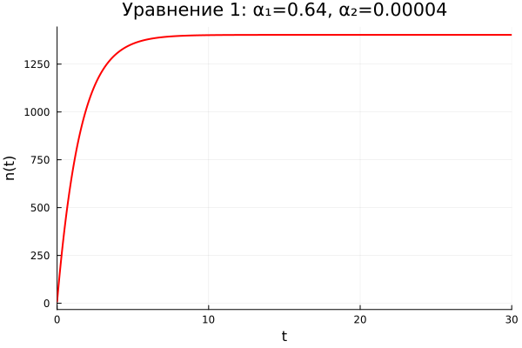
Рисунок 3: График первого варианта с коэциентами alpha_1=0.64 и alpha_2=0.00004
Из за того что а1>a2, получается модель типа модели Мальтуса.
Второй вариант с коэциентами 0.00007 и 0.7. (рис. 4).
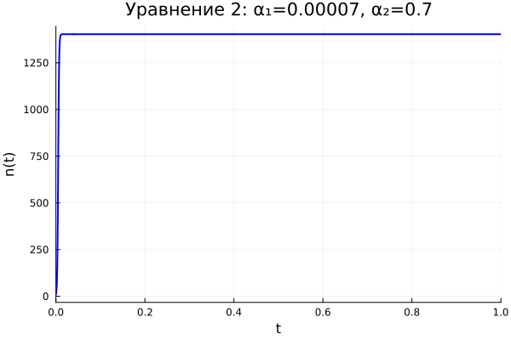
Рисунок 4: График второго варианта с коэциентами 0.00007 и 0.7
Также во втором варианте нужно было вывести в какой момент времени скорость распространения рекламы будет иметь максимальное значение. Подставляя полученные из формулы значения n в исходную формулу вычисляем максимальную скорость. (рис. 5).
Рисунок 5: Максимальная скорость с коэциентами 0.00007 и 0.7
Третий вариант с коэфициентами 0.4t и 0.3sin(2*t).(рис. 6).
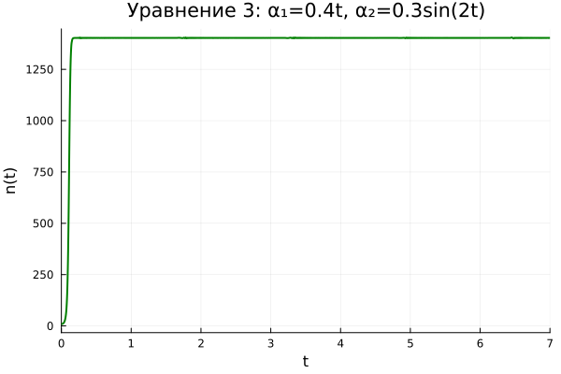
Рисунок 6: График третьего варианта с коэциентами 0.4t и 0.3sin(2*t)
И в результате получаем три разных графика распрастранения информации с помощью рекламы и сарафанного радио. (рис. 7).
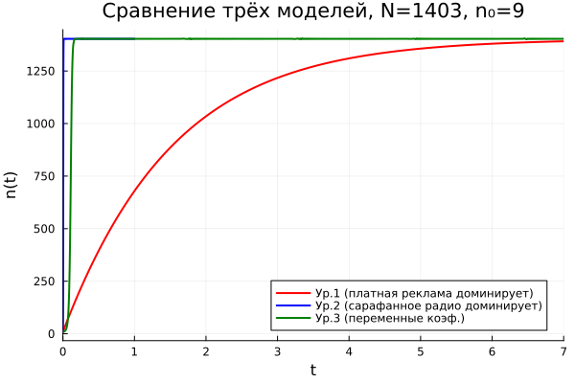
Рисунок 7: График распрастранения информации с помощью рекламы и сарафанного радио

5. Вывод
В ходе лабораторной работы была изучена математическая модель распространения рекламы. Были рассмотрены основные закономерности распространения информации о товаре среди потенциальных клиентов и исследовано влияние рекламной кампании на скорость увеличения числа покупателей.
В процессе работы были построены графики для различных вариантов модели и проведён анализ влияния коэффициентов (_1(t)) и (_2(t)) на динамику распространения рекламы. Установлено, что при увеличении интенсивности платной рекламы рост числа информированных клиентов происходит быстрее, а при преобладании эффекта «сарафанного радио» распространение информации носит логистический характер.

